

สถานีตำรวจภูธรหนองปรือ
จังหวัดกาญจนบุรี
โทร. 0 3464 5234

ประจำเดือน กุมภาพันธ์ 2567
รายงานการปฏิบัติราชการ
คำนำ

ตามการประเมินคุณธรรมและความโปร่งใสในการดำเนินงานของหน่วยงานภาครัฐ (Integrity and Transparency Assessment : ITA) สถานีตำรวจ ประจำปีงบประมาณ พ.ศ. 2567 ตัวชี้วัดที่ 9 การเปิดเผยข้อมูล ตัวชี้วัดย่อยที่ 9.2 การบริหารงาน ข้อ O7 กำหนดให้รายงานผลการปฏิบัติราชการประจำหน่วย โดยให้แสดงรายงานการปฏิบัติราชการประจำเดือนของสถานีตำรวจในรอบ 6 เดือนแรก ของปีงบประมาณ พ.ศ. 2567 (ตุลาคม 2566 - มีนาคม 2567) แยกเป็นรายเดือน และเผยแพร่เป็นประจำทุกเดือน บนเว็บไซต์ของสถานีตำรวจ
สถานีตำรวจภูธรหนองปรือ จึงได้สรุป การปฏิบัติราชการประจำเดือน กุมภาพันธ์ 2567 ไว้แล้ว โดยแยกการปฏิบัติเป็น 5 สายงาน ประกอบด้วย งานอำนวยการ งานป้องกันปราบปราม งานจราจร งานสืบสวน และงานสอบสวน เพื่อเผยแพร่ข้อมูลการปฏิบัติงานบนเว็บไซต์ของสถานีตำรวจภูธรหนองปรือ https://nongprue.kanchanaburi.police.go.th/home/ ต่อไป


พันตำรวจเอก
(สรวิชญ บัวกลิ่น)
ผู้กำกับการ สถานีตำรวจภูธรหนองปรือ
1 มีนาคม 2567

สารบัญ

คำนำ
สารบัญ
รายงานการปฏิบัติราชการงานอำนวยการ 3
รายงานการปฏิบัติราชการงานป้องกันปราบปราม 5
รายงานการปฏิบัติราชการงานจราจร 8
รายงานการปฏิบัติราชการงานสืบสวน 10
รายงานการปฏิบัติราชการงานสอบสวน 12

รายงานการปฏิบัติราชการงานอำนวยการ

1.การประชุมบริหาร สภ. ครั้งที่ 2/2567
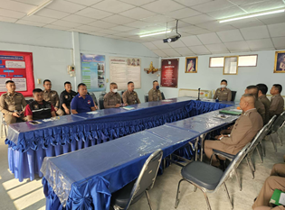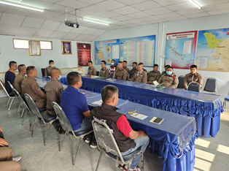
วันที่ 8 กุมภาพันธ์ 2567 เวลา 09.00 น. พ.ต.อ.สรวิชญ์ บัวกลิ่น ผกก.สภ.หนองปรือ เรียกข้าราชการตำรวจ สภ.หนองปรือ ร่วมประชุมบริหาร สภ. ครั้งที่ 2/2567 ประจำเดือน กุมภาพันธ์ 2567 โดยมีข้าราชการตำรวจ สภ.หนองปรือ ร่วมประชุม จำนวน 30 นาย มีระเบียบวาระการประชุม ดังนี้
วาระที่ 1 เรื่องประธานแจ้งที่ประชุมทราบ
วาระที่ 2 รับรองรายงานการประชุม เดือน มกราคม 2567
วาระที่ 3 เรื่องแจ้งเพื่อทราบ
วาระที่ 4 กำชับการปฏิบัติตามนโยบายของผู้บังคับบัญชา
วาระที่ 5 แผนกงานแถลงผลการปฏิบัติและข้อราชการสำคัญ
วาระที่ 6 เรื่องอื่น
วาระที่ 7 ประธานสรุปสั่งการ
ผู้รับผิดชอบกิจกรรม : จ.ส.ต.ดนุ วิหาร ผบ.หมู่(ป.) สภ.หนองปรือ

2. โครงการจิตอาสา "เราทำความ ดี ด้วยหัวใจ"
เมื่อวันที่ 23 ก.พ.2567 เวลา 09.00 น. พ.ต.อ.สรวิชญ์ บัวกลิ่น ผกก. สภ.หนองปรือ มอบหมายให้ ว่าที่ พ.ต.ต.อนุ วังขนาย สว.ธร.สภ.หนองปรือ พร้อมด้วย ข้าราชการตำรวจชุดจิตอาสาพระราชทาน ร่วมกับส่วนราชการในพื้นที่ คณะครูและนักเรียนโรงเรียนบ้านห้วยหวาย ทำกิจกรรมจิตอาสา "เราทำความ ดี ด้วยหัวใจ" ให้แก่นักเรียน" เนื่องในวันที่ระลึกพระบาทสมเด็จพระพุทธเลิศหล้านภาลัย โดยร่วมกันทาสีกำแพงแก้วอุโบสถ ณ วัดห้วยหวาย ม.3 ต.หนองปลาไหล อ.หนองปรือ จ.กาญจนบุรี
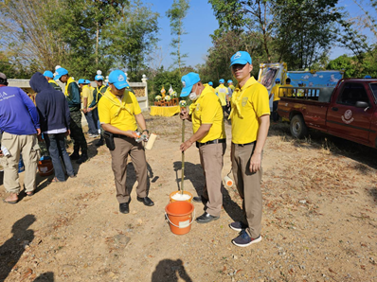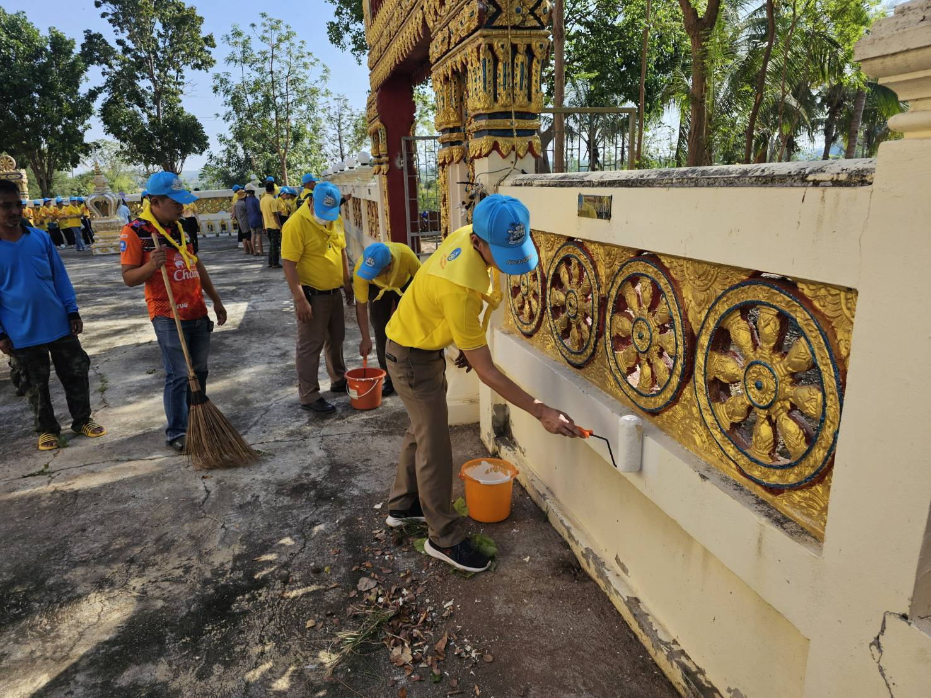

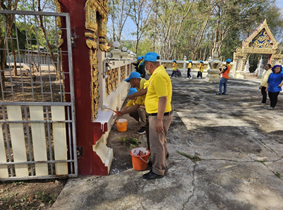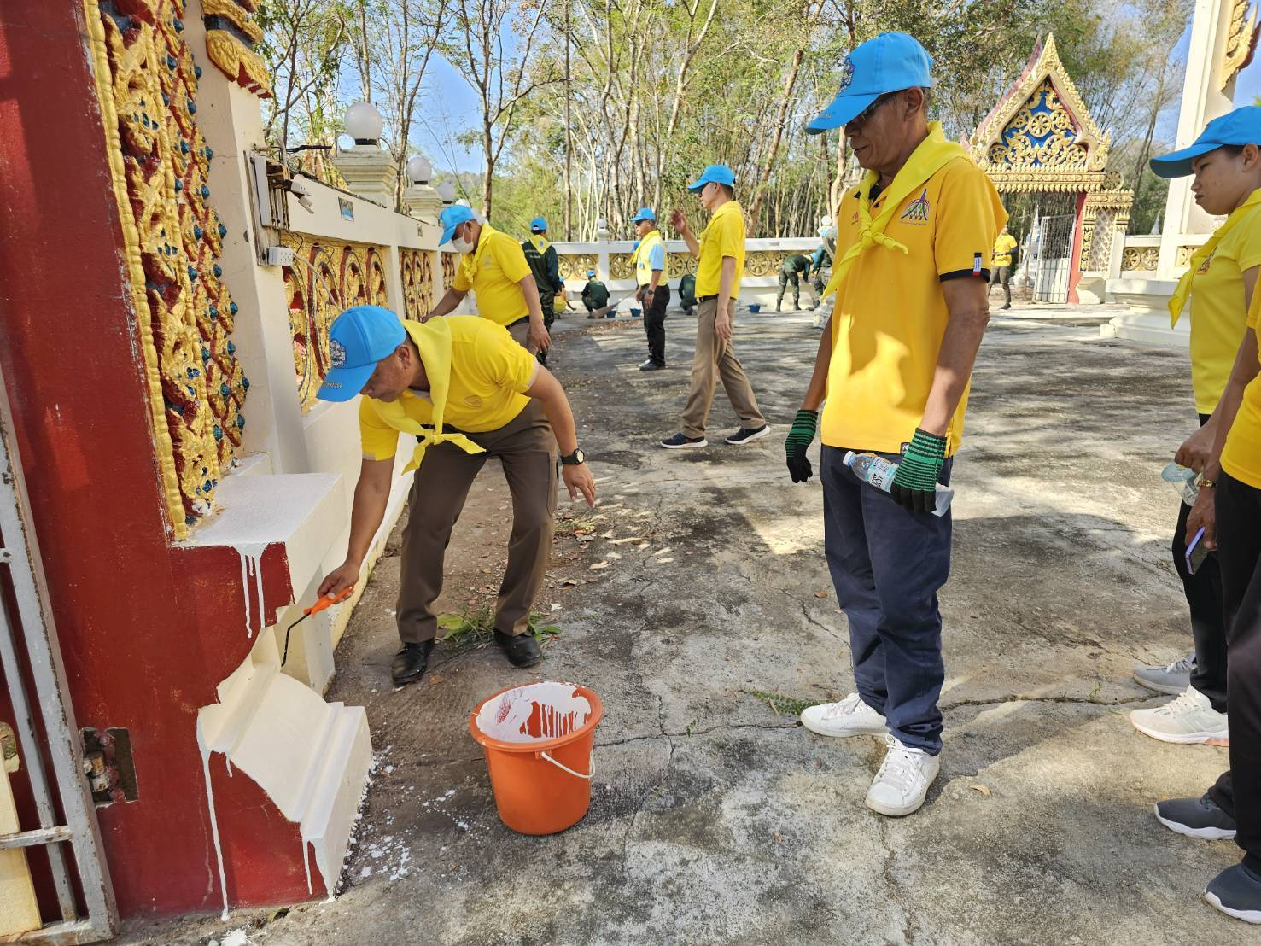

3. ร่วมโครงการ ปลูกต้นไม้คืนถิ่นแผ่นดินไทยถวายองค์ราชัน
เมื่อวันที่ 24 กุมภาพันธ์ 2567 พ.ต.อ.สรวิชญ์ บัวกลิ่น ผกก.สภ.หนองปรือ มอบหมายให้ พ.ต.ท.สุวัฒน์ วังงาม สวป.สภ.หนองปรือ พร้อมด้วย เวรประจำการ 20 และสายตรวจรถยนต์ ร่วมกับ ส่วนราชการในพื้นที่ ได้ร่วมโครงการ ปลูกต้นไม้คืนถิ่นแผ่นดินไทยถวายองค์ราชัน เพื่อเฉลิมพระเกียรติ พระบาทสมเด็จพระวชิระเกล้าเจ้าอยู่หัว เนื่องในโอกาสมหามงคลเฉลิมพระชนมพรรษา 6 รอบ 72 พระชันษา ณ วัดหนองหูช้าง อำเภอหนองปรือ จังหวัดกาญจนบุรี
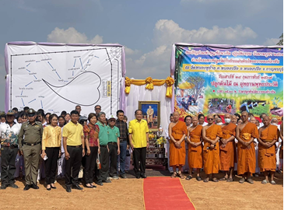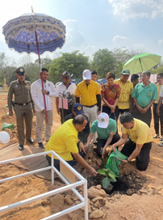

รายงานการปฏิบัติราชการงานป้องกันปราบปราม

1. การปล่อยแถวสายตรวจและฝึกยุทธวิธีตำรวจ
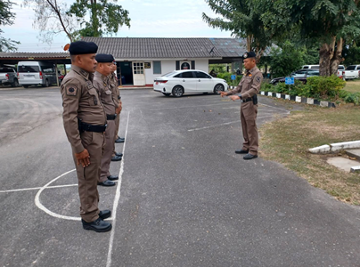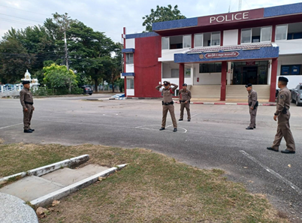
วันที่ 1-29 กุมภาพันธ์ 2567 เวลา 08.00 น. พ.ต.ท.อำพล โอ่เอี่ยม รอง ผกก.ป.สภ.หนองปรือ และ พ.ต.ท.สุวัฒน์ วังงาม สวป.สภ.หนองปรือ เรียกรวมแถวหน้าเสาธง เพื่อเคารพธงชาติ สวดมนต์ไหว้พระ กล่าวอุดมคติตำรวจ และชี้แจงข้อราชการต่างๆ ดังนี้
- กำชับการปฏิบัติหน้าที่ให้มีความพร้อมอยู่เสมอ
- ตรวจความพร้อมก่อนออกปฏิบัติหน้าที่ เครื่องแต่งกาย อาวุธอุปกรณ์ประจำกาย และยานพาหนะ
- ออกตรวจจุดเสี่ยงจุดล่อแหลมในพื้นที่รับผิดชอบและบันทึกลงระบบ Police 4.0
- ออกตรวจเยี่ยมประชาชน ตามโครงการ Stop Walk and talk
- ปฏิบัติตามแนวทาง การยกระดับการบริการประชาชนของสถานีตำรวจ
- กำชับการปฎิบัติหน้าที่ ตามหลักยุทธวิธี ไม่ประมาท
- ฝึกทบทวนยุทธวิธีตำรวจ
ผู้รับผิดชอบกิจกรรม พ.ต.ท.อำพล โอ่เอี่ยม รอง ผกก.ป.สภ.หนองปรือ ,พ.ต.ท.สุวัฒน์ วังงาม สวป.สภ.หนองปรือ
2. การออกตรวจตามแผนการตรวจ
การแบ่งเขตตรวจ
2.1 สายตรวจรถยนต์ 2 ผลัด รับผิดชอบพื้นที่ 1 ตำบล และสนับสนุนการปฏิบัติหน้าที่ของสายตรวจตำบลทุกตำบล พื้นที่รับผิดชอบได้แก่
- ตำบลหนองปรือ
2.2 สายตรวจตำบล 2 ตำบล แยกเป็น
- สายตรวจตำบลหนองปลาไหล รับผิดชอบตำบลหนองปลาไหล
- สายตรวจตำบลหนองสมเด็จเจริญ รับผิดชอบตำบลสมเด็จเจริญ
การออกตรวจตรวจให้ครบวงรอบตามที่กำหนด
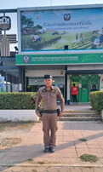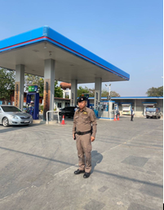

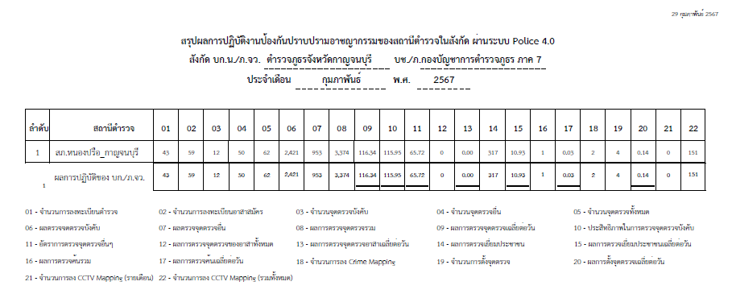

3. ศูนย์รับแจ้งเหตุ 191
เดือน | สั่งการ | พบ | ไม่พบ | เวลาถึง
 |  |  |  | 5 นาที | 5-15 นาที | 15-30 นาที
ก.พ.67 | 6 | 6 | - | 2 | 4

4. การฝึกประจำสัปดาห์
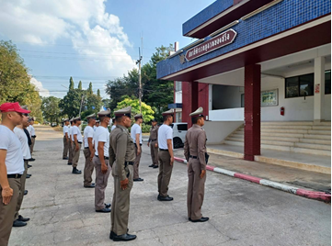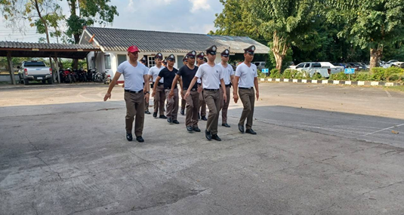
จัดทำคำสั่งแต่งตั้งครูฝึก และมอบหมายผู้ทำการฝึก ทำการฝึกอย่างน้อยสัปดาห์ละ 1 ครั้ง

5. ซ้อมแผนเผชิญเหตุ
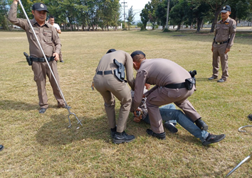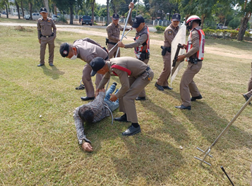
วันที่ 8 กุมภาพันธ์ 25๖7 เวลา 13.30 น. พ.ต.อ.สรวิชญ์ บัวกลิ่น ผกก.สภ.หนองปรือ ,พ.ต.ท.อำพล โอ่เอี่ยม รอง ผกก.ป.สภ.หนองปรือ ,พ.ต.ท.สุวัฒน์ วังงาม สวป.สภ.หนองปรือ พร้อมด้วย 20/รถยนต์ ร่วมกันซักซ้อมแผนเผชิญเหตุ กรณีเหตุคนคุ้มคลั่ง

รายงานการปฏิบัติราชการงานจราจร

1.การปล่อยแถวสายตรวจราจร ประจำเดือน กุมภาพันธ์ 2567
พ.ต.อ.สวิชญ์ บัวกลิ่น ผกก.สภ.หนองปรือ ,พ.ต.ท.อำพล โอ่เอี่ยม รอง ผกก.ป. สภ.หนองปรือ ,พ.ต.ท.พรเทพ สุวรรณภาพ รอง ผกก.สส. สภ.หนองปรือ ,พ.ต.ท.สุวัฒน์ วังงามสวป.สภ.หนองปรือ , พ.ต.ต.ยุทธนา สงกระสัน สว.สส.สภ.หนองปรือ ได้เรียก สายตรวจรถยนต์ ชุดสืบสวน จราจร พร้อมกำลัง ตร.สภ.หนองปรือ เพื่อปล่อยแถวออก ว.4 ว.43 ตั้งจุดตรวจจุดสกัด ตามข้อสั่งการในการประชุมเกี่ยวกับสถานการณ์ความมั่นคงในจังหวัดกาญจนบุรี ตามนโยบายการจัดระเบียบสังคม ปราบปรามผู้มีอิทธิพล และป้องกันปราบปรามอาชญากรรม เพื่อป้องกันเหตุอาชญากรรม การแข่งรถในทางและลักลอบเคลื่อนย้ายแรงงานต่างด้าว สิ่งของผิดกฎหมาย และชี้แจงข้อราชการต่างๆ

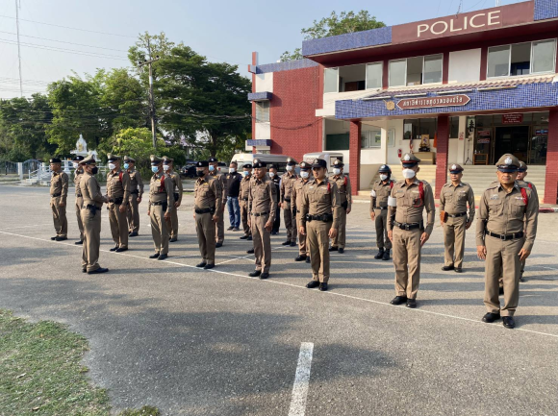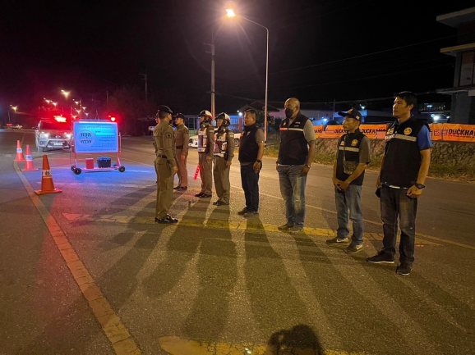

2. การอำนวยความสะดวกด้านการจราจร ประจำเดือน กุมภาพันธ์ 2567
เมื่อวันที่ 14 กุมภาพันธ์ 2567 เวลา 07.00 น. สายตรวจ ต.หนองปลาไหล โดย ร.ต.ท.สมบัติ กลั่นเกษตรวิทย์ รอง สว.(ป) สภ.หนองปรือ พร้อม เจ้าหน้าที่จราจร สภ.หนองปรือ ว.4 อำนวยความสะดวกด้านการจราจร และรักษาความสงบเรียบร้อยให้แก่ประชาชน ตลาดนัดหนองปลาไหล ต.หนองปลาไหล อ.หนองปรือ จว.กาญจนบุรี

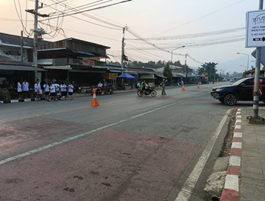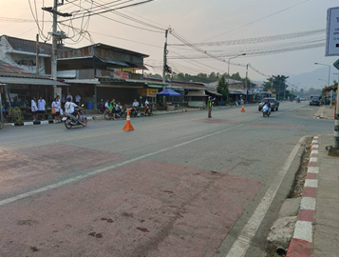

3. การตั้งจุดตรวจจุดสกัด ประจำเดือน กุมภาพันธ์ 2567
ภายใต้การอำนวยการของ พ.ต.อ.สวิชญ์ บัวกลิ่น ผกก.สภ.หนองปรือ ,พ.ต.ท.อำพล โอ่เอี่ยม รอง ผกก.ป. สภ.หนองปรือ ,พ.ต.ท.จารุต อัตตดิเรก รอง ผกก.สส. สภ.หนองปรือ ,พ.ต.ท.พรเทพ สุวรรณภาพ สวป.สภ.หนองปรือ ,พ.ต.ต.พงษ์ศักดิ์ ดิษฐ์บรรจง ร้อยเวร 20 สายตรวจรถยนต์ ชุดสืบสวน จราจร พร้อมกำลัง ตร.สภ.หนองปรือ ตั้งจุดตรวจจุดสกัด ปราบปรามผู้มีอิทธิพล และป้องกันปราบปรามอาชญากรรม เพื่อป้องกันเหตุอาชญากรรม การแข่งรถในทาง กวดขันจับกุม 10 ข้อหาหลัก ลักลอบเคลื่อนย้ายแรงงานต่างด้าวและ สิ่งของผิดกฎหมาย
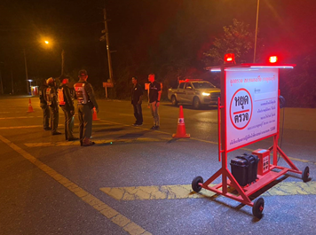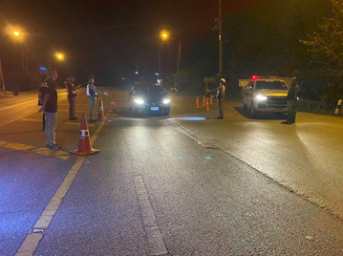
4.ผลการดำเนินงานการตั้งจุดตรวจจุดสกัด ประจำเดือน กุมภาพันธ์ 2567
เดือน/ปี | พบการกระทำความผิด  ราย | จำนวนออกใบสั่ง  ราย | บันทึกจับกุม  ราย | ตักเตือน(ขับดี)  ราย
ก.พ.67 | 125 | 0 | 0 | 125

5.สรุปผลการจับกุมและตักเตือนแยกตามข้อหาที่กระทำความผิด
เดือน กุมภาพันธ์ 2567
ลำดับ | ข้อหา | จำนวน (ราย)
1. | ไม่จัดให้มีสิ่งปกคลุมฯ | 0
2. | เมาขับ | 0
รวม |  | 0

รายงานการปฏิบัติราชการงานสืบสวน

1.สถิติจับกุมความผิดเกี่ยวยาเสพติด
ประเภทความผิด | จับกุม (ราย) | ผู้ต้องหา (คน)
ผลิต | 0 | 0
จำหน่าย | 1 | 1
ครอบครอง | 2 | 2
ครอบครองเพื่อเสพ | 1 | 1
เสพ | 4 | 4
รวม | 8 | 8

2. สถิติจับกุมความผิดเกี่ยวกับอาวุธปืนและความผิดอื่น
ความผิดเกี่ยวกับอาวุธ ประจำเดือน กุมภาพันธ์ 2567
ประเภทความผิด | จับกุม (ราย) | ผู้ต้องหา (คน)
อาวุธปืนไม่มีทะเบียน | 1 | 1
อาวุธปืนมีทะเบียน | 0 | 0
รวม | 1 | 1

รายงานการปฏิบัติราชการงานสอบสวน

1. อัตรากำลังและการปฏิบัติหน้าที่

ตำแหน่ง | อัตราอนุญาต | คนครอง | ขาด | หมายเหตุ
รอง ผกก. (สอบสวน) | 1 | 1 | -
สว. (สอบสวน) | 1 | 1 | -
สว.สอบสวน (หัวหน้างานคดี) | - | - | -
รอง สว. (สอบสวน) | 5 | ๒ | 3
มาช่วยราชการ | - | - | -
รวม | 7 | 4 | 3

2. สถิติคดีอาญา 4 กลุ่ม ประจำเดือน กุมภาพันธ์ 2567

ประเภทความผิด | เกิด | จับ | ผู้ต้องหา | หมายเหตุ
กลุ่มที่ 1 ความผิดเกี่ยวกับชีวิต ร่างกาย และเพศ | 3 | 2 | 3
- ทำร้ายร่างกาย | 2 | 1 | 2
กลุ่มที่ 2 ความผิดเกี่ยวกับทรัพย์ | 2 | 2 | 2
กลุ่มที่ 3 ความผิดพิเศษ | 1 | 1 | 1
กลุ่มที่ 4 ความผิดรัฐเป็นผู้เสียหาย | 9 |  | 9
- ยาเสพติด | 8 |  | 8
- อาวุธปืน (ไม่มีทะเบียน) | 1 |  | 1
- อาวุธปืน (มีทะเบียน) | - |  | -
- การพนัน | - |  | -
- ความผิดเกี่ยวกับควบคุมเครื่องดื่มแอลฯ | - |  | -
- พ.ร.บ.ควบคุมเครื่องดื่มแอลฯ | - |  | -
- พ.ร.บ.คนเข้าเมืองฯ | - |  | -

3. สถิติคดีจราจร ประจำเดือน กุมภาพันธ์ 2567

มีคดีอุบัติเหตุจราจร จำนวน ๒ เรื่อง

๕. สถิติการรับแจ้งความร้องทุกข์และสำนวงนคดีอาญาของพนักงานสอบสวน

๕.๑ ช่วงวันที่ ๑ ถึง ๒๙ กุมภาพันธ์ ๒๕๖๗ พนักงานสอบสวนได้รับแจ้งความร้องทุกข์ จำนวน ๓๕ เรื่อง
๕.๒ ช่วงวันที่ ๑ ถึง ๒๙ กุมภาพันธ์ ๒๕๖๗ พนักงานสอบสวนได้รับสำนวนคดีอาญาไว้ทำการสอบสวน ๒๐ คดี สอบสวนเสร็จสิ้นแล้ว ๘ คดี คงเหลือและอยู่ระหว่างการสอบสวน…๑๒.…คดี

